Utilización de algoritmos de enjambre para resolver problemas criptoaritméticos

María Laura Acuña*, Marcelo Espinoza*, Cecilia María Luciana Gómez*

*Alumnos de 5to año de la carrera ingeniería en sistemas de información, Facultad Regional Resistencia, Universidad Tecnológica Nacional – French 414 – Resistencia, Chaco, Argentina. CP 3500.

{Marilau_ml, marceloespinoza00, Cecilia.mlgz}@gmail.com

**Abstract.** En el siguiente paper se demuestra una forma de resolver problemas criptoaritméticos de sumas o restas, utilizando para ello un tipo de algoritmo de enjambre, específicamente el algoritmo firefly desarrollado por Yang [1], tal algoritmo fue adaptado para que se ajuste al problema planteado. La resta es una adaptación de la suma, será realizada intercambiando los operandos de entrada y resultados.

**Keywords:** Algoritmos genéticos, criptoaritmética, algoritmos de ejambre, firefly

1. Introducción

Los problemas criptoaritméticos son puzzles donde las letras son re-emplazadas por números, son problemas de restricciones (Mounier – Aguirre – Barboza) [2], que si se intentan resolver manualmente gene-ran un gran espacio de búsqueda, dificultando así la generación de la solución. Existen varias alternativas para encontrar la solución, en (Mounier – Aguirre – Barboza) [2] se plantea una solución utilizando algoritmos genéticos con operaciones de cruza y mutación, en Ishaque y otros [3] se plantea una solución utilizando también algoritmos genéticos, con operaciones de mutación, y se demuestra la mejora en performance respecto a la búsqueda heurística. En SARAEI [6] se describe cómo solucionar el problema del viajante aplicando el al-goritmo propuesto por Yang [1]. Por tales motivos se plantea una so-lución implementando, con algunas adaptaciones al algoritmo plan-teado por Yang [1], redefiniendo una función distancia y la función acercamiento.

En la sección 2 se presenta una introducción a los algoritmos de en-jambre, especificando el algoritmo firefly. En la sección 3 se define el problema criptoaritmético. En la sección 4 se describe el modelo plan-teado. En la sección 5 se muestran los casos de prueba y los resulta-dos obtenidos. Finalmente, en la sección 6 las conclusiones del trabajo.

* 1. Problema Planteado

El problema consiste en resolver puzzles criptoaritméticos, de sumas o restas, con la implementación del algoritmo firefly [1].

Este problema presenta las restricciones siguientes:

* + La cantidad de letras no repetidas de los operandos a sumar (o restar) no debe ser mayor a 10.
  + Cada letra se identifica con un único número y ese número representa a una única letra.
  + El resultado deber ser acorde a la suma algebraica de los operan-dos.

El número mínimo de caracteres a ingresar por operando debe ser mayor o igual 5.

El problema planteado presenta la complejidad de que, cómo utiliza una función discreta, hay que resolverlo mediante la utilización de un algoritmo funciones continuas para encontrar máximos locales.

1. ¿Qué son los algoritmos de enjambre?

Los algoritmos de enjambre simulan el comportamiento que tienen ciertas especies que se organizan grupalmente para subsistir. Algunos de los algoritmos de enjambres más conocidos son “La optimización de colonias de hormigas” – Dorigo [8], “La optimización de colonias de abejas” – De los Cobos [9], y entre estos tipos de algoritmos se en-cuentra el desarrollado por Yang [1].

La inteligencia de enjambre estudia el comportamiento colectivo com-puesto por muchos individuos interactuando localmente y con su en-torno – Molina [5].

En un sistema de optimización por enjambre de partículas, la búsqueda se realiza utilizando una población de partículas que corresponden a los individuos, cada uno de los cuales representa una solución can-didata al problema. Las partículas cambian su estado al moverse a través del espacio de búsqueda hasta que se ha encontrado un estado relativamente estable, la solución.

* 1. Algoritmo de luciérnagas

El algoritmo de luciérnagas (firefly algorithm en inglés) conocido como FA, está basado en el comportamiento de las luciérnagas en la naturaleza.

El algoritmo se basa en tres reglas básicas:

* + Todas las luciérnagas son unisexuales y se sienten atraídas por otras luciérnagas, independientemente de su sexo.
  + El grado de atracción de una luciérnaga es proporcional a su brillo, por lo tanto para cualquier par de luciérnagas, la que menos brillo tiene se moverá hacia la que más brillo tiene.
  + En el caso de que las dos luciérnagas tengan el mismo brillo, se moverán aleatoriamente.

El brillo de una luciérnaga se determina por el valor de la función objetivo.

El algoritmo de luciérnagas actualmente tiene diferentes variantes, los cuales algunos de ellos son: Adaptive Firefly Algorithm (AdaFa), Dis-crete Firefly Algorithm (DFA) y Chaotic FA.

El campo de aplicación del algoritmo de luciérnagas es bastante amplio, pudiendo destacarse Compresión de imagen digital y procesamiento de imagen, diseño de antenas, etc. (Yang) [10].

1. Funcionamiento del Algoritmo desarrollado

Los valores de entrada se colocan en un vector que sirve como base para el desarrollo de todo el algoritmo. Por ejemplo si se ingresa APPLE + LEMON = BANANA, el vector de inicio se forma tomando primero las unidades de los operadores y el resultado, luego las decenas y asi sucesivamente, luego de acomodarlo y quitarle los elementos repetidos (se completa con “-“ hasta las diez elementos dentro del vector) queda:

LETRAS DE ENTRADA: e n a l o p m b - -

POSICION: 0 1 2 3 4 5 6 7 8 9

Las posiciones de las letras sirven para controlar las posibles soluciones.

Luego, se crean una matriz de vectores de diez números aleatorios cada uno, la población inicial. Cada vector representa una luciérnaga, la cual se va adaptando para llegar a ser una solución.

Por cada luciérnaga, se extraen los valores, APPLE, LEMON y BANANA, que corresponden a su posición en el vector de inicio, y se calcula la suma algebraica entre APPLE y LEMON, el brillo de la misma, que es obtenido entre la suma algebraica y la correspondencia del vector resultado en el vector inicio, cuanto más alto sea el brillo, más cerca se encuentra de ser una solución.

En la figura 1, se describe el desarrollo general de la aplicación, y en la figura 2, se describe el funcionamiento particular de la función aplicar algoritmo.

* 1. Función Distancia

La función distancia definida (algoritmo 1), recibe como parámetros dos vectores que corresponden a la suma algebraica de dos luciérnagas diferentes y devuelve un valor entre uno y diez.

* 1. La función objetivo

Se definió la función objetivo como “obtenerBrillo” (ver algoritmo 2) la que recibe como parámetro la suma algebraica de los valores que corresponden a los operadores de entrada, y el resultado que corresponden a los valores del operando ingresado como resultado.

Su funcionamiento consiste en devolver un valor de brillo que depende de la cantidad de elementos que tenga el vector de resultado ingresa-do, y las coincidencias que tenga con el vector suma, comparando posición a posición..

#### Algoritmo 1: Función Distancia.

public function distancia($X1, $X2) {

$i = count($X1);

$d = 0;

for ($j=0; $j < $i; $j++) {

if ($X1[$j] = $X2[$j]) {

$d = $d + 10*$j;

}

}

$d = fmod($d, 10);

return $d;

}

#### Algoritmo 2: Función objetivo*.*

Public function obtenerBrillo( $suma, $resultado)

{ $res=$this->intToArray($resultado);

$sum=0;

$i=(sizeof($res)-1);

$j=(sizeof($suma)-1);

$counter=0;

if(sizeof($res)<sizeof($suma)){

$counter=sizeof($res);

}else{

$counter=sizeof($suma);

}

for ($k = ($counter-1); $k >=0; $k--) {

if($res[($i)]==$suma[($j)]){

$i--;

$j--;

$sum++;

}

}

return $sum;

* 1. Function Movimiento.

La función movimiento devuelve el nuevo valor que tendrá la posición seleccionada y está compuesta por 3 términos. El primero es el valor actual, el segundo es el que está afectado por la distancia entre lu-ciérnagas, el cual está formulado para que en aquellos casos en que el brillo de las luciérnagas sean iguales, la distancia sea cero y dicho término se anule, afectando al nuevo valor solamente el tercer término que devuelve un valor aleatorio.

#### Algoritmo 3: Función movimiento*.*

$beta_cero = 1;

$e = 2.718281828;

$gamma = 1;

//Beta cero es la atractividad

$beta = $beta_cero* $e^(-1)*($distancia);

$epsilon = 1;

$alfa = rand(0,9);

$r2 = $distancia;

$er2 = $r2* $e;

//utilizando la funcion del paper otorgado.

$elementoActual = $X1[$pos];

$elementoNuevo=$X1[$pos] +(1- $beta)+$alfa*$epsilon;

**Fig. .** Diagrama de Flujo de la estructura de la solución planteada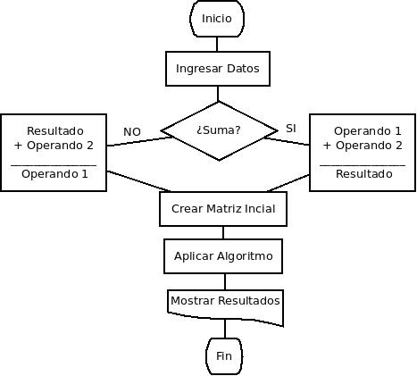

**Fig. .** Diagrama de Flujo del funcionamiento del algoritmo para encontrar una solución óptima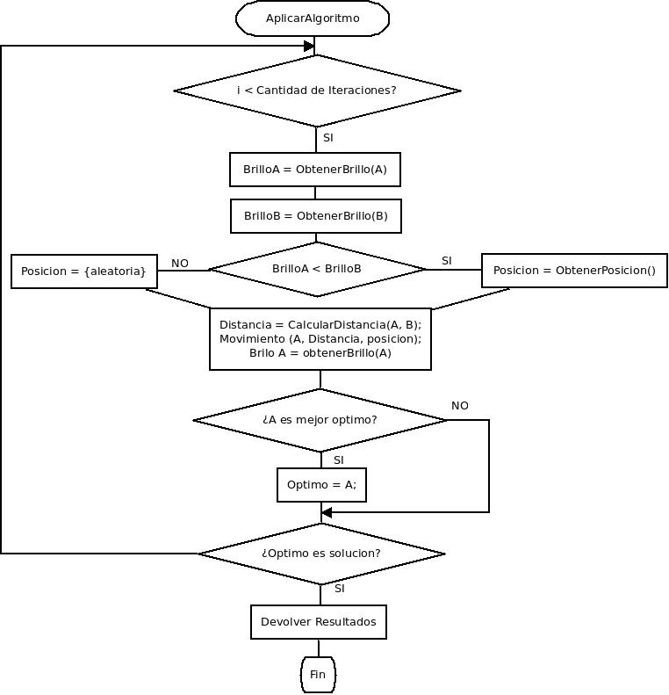

1. Resultados
   1. Resultados obtenidos
2. Conclusión

Los algoritmos de enjambre son utilizados no solamente para resolver problemas que se presentan en la naturaleza, sino que tienen múltiples aplicaciones. En este trabajo, nos centramos en los problemas criptoaritméticos y agregamos restricciones para su resolución. Específicamente, nos basamos en el algoritmo firefly debido a su genera-lidad. Demostramos que la cantidad de luciérnagas a considerar es un factor importante a la hora de resolver este tipo de problemas.

Además, la eficacia de los algoritmos de enjambre, concretamente del algoritmo firefly ha sido demostrada por la resolución del problema planteado.

1. Referencias
2. X.-S. Yang, Firefly algorithms for multimodal optimization, in: Stochastic Algorithms: Foundations and Applications, Lecture Notes in Computer Sciences, Vol. 5792, pp. 169-178 - SAGA 2009.
3. M. Mounier, F. Aguirre1, M. Barboza: Resolución de Problemas Criptoaritméticos Utilizando Algoritmos Genéticos 43 JAIIO - EST 2014 - ISSN: 1850-2946 17º Concurso de Trabajos Estudiantiles. – 2014.
4. A. S. Md. Ishaque, Md. BahlulHaider, M. Al M. Wasid, S. M. Alaul, Md. Kamrul Hassan, T. Ahsan, M. Sh. Alam: Evolutionary Algo-rithm to Solve Cryptarithmetic Problem Transactions on engineering, computing and technology VI – World Enformatika Society Decembre 2004.
5. John H. Holland: Algoritmos genéticos. Investigación y Ciencia 1992.
6. S. Molina; M. F. Piccoli; G. Leguizamón: Algoritmos de inteli-gencia de enjambres sobre GPU: una revisión exhaustiva. XX Con-greso Argentino de Ciencias de la Computación - Buenos Aires, 2014.
7. M. SARAEI, R. ANALOUEI, P. MANSOURI: Solving of Travel-ling SalesmanProblemusingFireflyAlgorithmwithGreedyApproach. CumhuriyetUniversityFaculty of Science. Science Journal (CSJ), Vol. 36, No: 6 Special Issue (2015).
8. Fateen y Bonilla-Petriciolet: IntelligentFireflyAllgorithmfor Global Optimization. X.-S. Yang (ed.), CuckooSearch and FireflyAlgorithm, Studies in ComputationalIntelligence. Springer International Publishing Switzerland 2014.
9. Dorigo, Marco, and Christian Blum. "Ant colony optimization theory: A survey." Theoretical computer science 344.2 (2005): 243-278.
10. De los Cobos Silva, Sergio Gerardo, et al. "Colonia de abejas artificiales y optimización por enjambre de partículas para la estimación de parámetros de regresión no lineal." Revista de Matemática: Teoría y Aplicaciones 21.1 (2014): 107-126.
11. .Yang, Xin-She, and Xingshi He. "Firefly algorithm: recent advances and applications." International Journal of Swarm Intelligence 1.1 (2013): 36-50.